Cookies & LocalStorage
Acceder a las cookies es bastante sencillo; cualquier usuario puede hacerlo. Basta con escribir `document.write(document.cookie)` para ver todo el contenido de la cookie. Los hackers pueden usar enlaces falsos que redirigen a los usuarios a sus servidores, donde pueden guardar los datos de las cookies.
Con LocalStorage, la situación es algo más compleja. Para acceder a los datos de LocalStorage, es necesario especificar la clave correcta (`localStorage.getItem('clave')`).
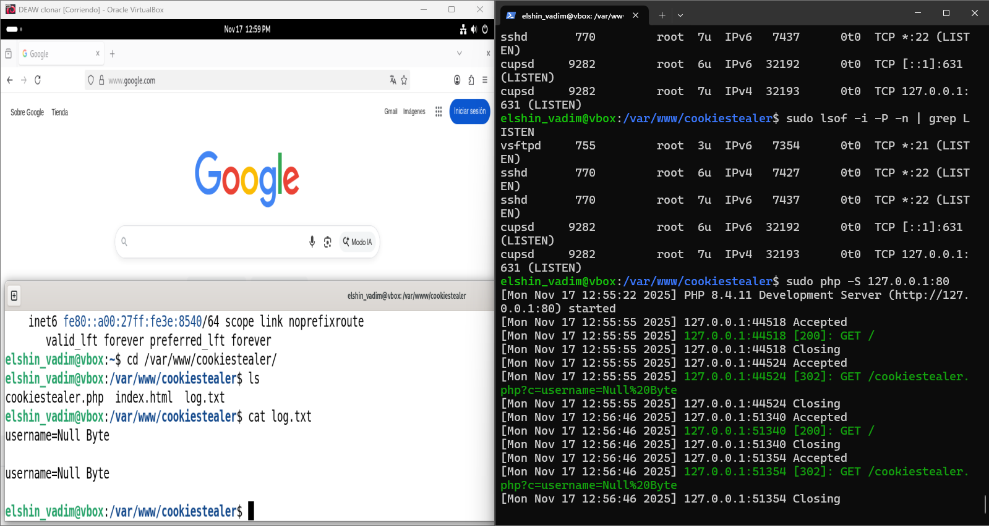
Sin embargo, una diferencia mucho mayor entre las cookies de LocalStorage y las de almacenamiento local es que estas últimas se pueden proteger mediante el atributo `HTTPOnly`, que impide el acceso a las cookies mediante JavaScript, mientras que a los datos de LocalStorage solo se les puede acceder mediante JavaScript.

